МБОУ Сергачская СОШ №6

Творческий проект
по технологии

Раздел: Создание изделий из текстильных материалов

Направление: Швейные изделия

Тема: Кукла Тильда

Выполнила : Пестичева Екатерина

Руководитель: Устимова Е.И.

Часть 1
Подготовительная
Потребность

Я хочу сделать своей лучшей подруге подарок на день рождения. Хочу удивить её подарком, сделанным своими руками. Моей подруге очень нравятся необычные и оригинальные подарки. Я решила сшить для неё сувенир.

Цель проекта: Изучить тряпичную куклу, как важную составляющую культуры русского деревенского быта и развить интерес к теме проекта среди ровесников.

Задачи проекта:1. Собрать информацию о роли и месте тряпичной куклы.
2. Изучить и применить на практике технологии изготовления различных видов кукол.
3. Организовать и провести мероприятия, направленные на привлечение внимания к тематике проекта, на рост популярности тряпичной куклы, побудить сверстников прочитать представленные в ходе презентации проекта книги, найти другие издания на эту же тему.

История тряпичной куклы
Как и все дети я люблю играть! А что за игры без друзей? Но иногда мне хочется подумать в одиночестве, почитать, поиграть самой с собой, взять те игрушки, которые не подходят для большой компании.
Больше всего я люблю мягкие куклы, а также что-то маленькое, привлекательное и трогательное. И однажды в моей голове появился вопрос: почему какие-то вещи мне хочется использовать для игры, а какие-то не вызывают во мне никакого интереса? Я впервые задумалась об истории возникновения игрушек. Прежде всего, меня интересовали, конечно же, куклы.
Вспомните начало русской народной сказки «Василиса Прекрасная»:
В некотором царстве жил-был купец. Двенадцать лет жил он в супружестве и прижил только одну дочь, Василису Прекрасную. Когда мать скончалась, девочке было восемь лет. Умирая, купчиха призвала к себе дочку, вынула из-под одеяла куклу, отдала ей и сказала:
Слушай, Василисуш-ка! Помни и исполни последние мои слова. Я умираю и вместе с родительским благословением оставляю тебе вот эту куклу; береги ее всегда при себе и никому не показывай; а когда приключится тебе какое горе, дай ей поесть и спроси у нее совета. Покушает она и скажет тебе, чем помочь несчастью.
Сказка – ложь, да в ней намек – добрым молодцам урок. Вот и на примере этой сказки мы видим, насколько серьезным было отношение людей к куклам. Ведь мать, умирая, оставила дочке вместо себя не простую игрушку, а помощницу, советчицу и охранительницу – волшебную куклу. И в сказке куколка отлично справляется с матушкиным поручением: она помогает Василисе делом, советом и оберегает ее своей любовью. Да и девочка не забывает о своей помощнице, бережет ее, кормит, оставляя ей самые лакомые кусочки.
В сюжете сказки находит отражение особое отношение людей к куклам. Описываются мистические свойства игрушки. Фактически умирающая женщина вложила в куколку частичку своей материнской любви, заботы и внимания, которые каждая мать хочет подарить своему ребенку. Трудно подобрать более яркую иллюстрацию важности той роли, которую куклы играли в жизни русских людей!

Дизайн-анализ:
У меня есть два варианта: кукла- тильда, или мягкая игрушка.

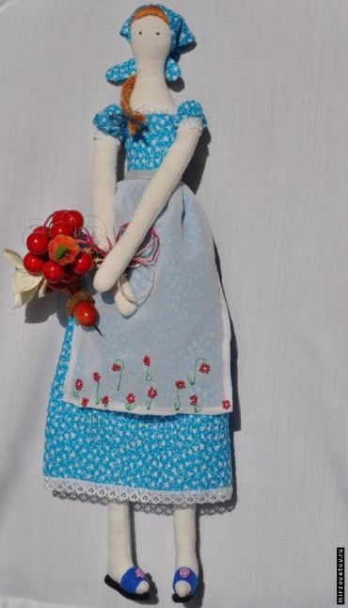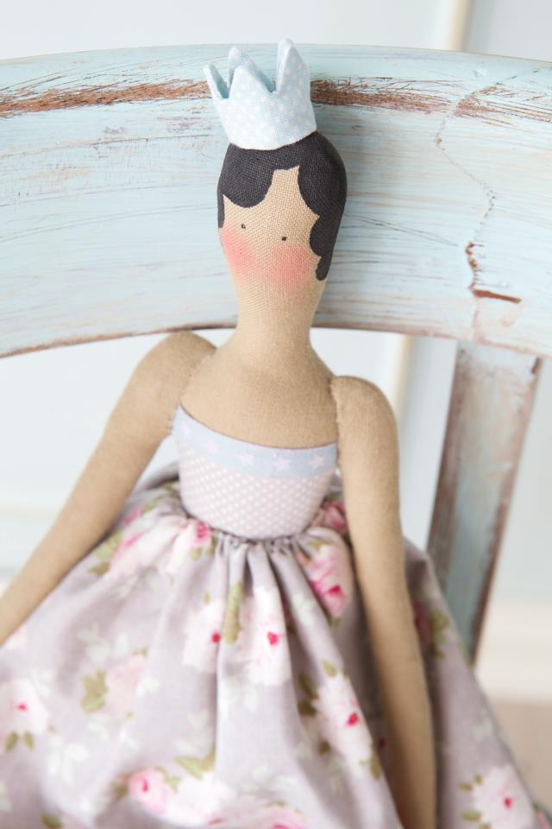
подарок

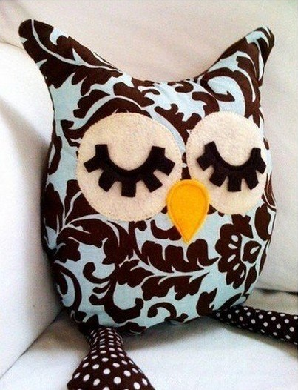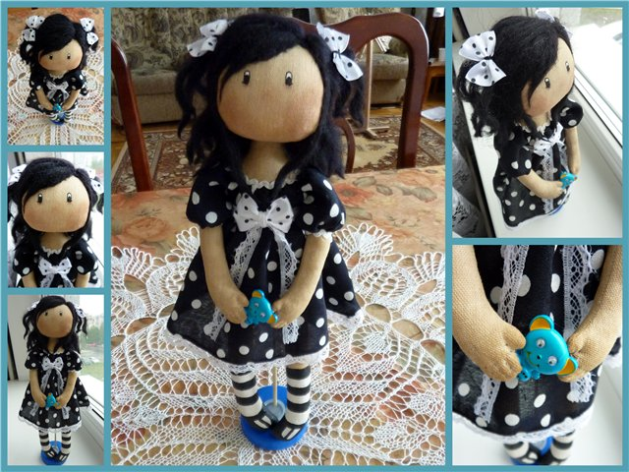

Актуальность:
В современном обществе остро ощущается возрождение интереса к истории русского народа, к его культуре, традициям, обычаям, быту. И это не только дань моде! Люди, уставшие от постоянных стрессов, сумасшедшего темпа работы и перенаселенных городов, подсознательно тянутся к природе, размеренной жизни предков, их житейской мудрости, опыту и спокойствию.
В отсутствие в древности технологий сохранения больших объемов информации бесценным источником знаний о русской культуре является фольклор во всем разнообразии его жанров и проявлений. Одним из интереснейших фольклорных направлений, безусловно, является тряпичная кукла. Сначала она заинтересовала меня как игрушка, потом простой интерес перерос в серьезное увлечение, возможно, дело всей жизни. У меня появилось желание отвлечь друзей от импортных машинок, а подруг от Барби и открыть для них волшебный мир тряпичной куклы.
А с учетом направлений развития общественного интереса к русскому фольклорному искусству, я не чувствую, что тема моего проекта «оторвана от жизни». Я убедилась, что собранная мной информация востребована и актуальна! И я полна решимости донести ее до как можно большего числа моих сверстников.
Несмотря на пробуждающийся в обществе интерес к тряпичной кукле, мои сверстники не осознают ее важного места в русской культуре и не воспринимают как привлекательную игрушку. Яркий и интересный проект позволит показать историческую ценность кукол, подтолкнет сверстников к изготовлению их своими руками, откроет возможность использования таких изделий в повседневной жизни для игр и подарков.

Дизайн – спецификация:

Я выбрала куклу-тильду. Она проста в изготовлении, и представляет собой интересный и оригинальный подарок. Из такой куклы можно создать любой образ. Я хочу создать образ феи, который поможет погрузиться в сказочную атмосферу и немножко помечтать и пофантазировать.
Тильды – это одни из самых очаровательных кукол, какие только можно себе представить. Они милы, забавны и непропорциональны. Эти куклы из текстиля, лоскутков ткани с использованием пуговиц и лент часто изготавливают самостоятельно и дарят не только детям, но и, даже чаще, взрослым в качестве необычного сувенира и элемента интерьера. Куклы тильды отличаются необыкновенной простотой, которая, впрочем, лишь способствует передаче самых светлых чувств, эмоций ассоциаций. Волшебство и очарование кукол тильда именно в том, чтобы ее владелец принял непосредственное участие в создании. Сейчас куклы тильды можно приобрести во многих частных магазинчиках хенд-мейд или через интернет, но гораздо интереснее и приятнее сделать ее самому. Пастельные, цвета мягкие линии, творчество, наполненное добротой и любовью. пробуждающей вдохновение, воображение и все самое светлое, детское, сказочное, что только есть и в детях, и во взрослых.

Куклы-тильды, по-другому их называют текстильные куклы примитивы, выглядят так, как будто сошли с детских рисунков и изготовлены из того, что было под рукой в доме. Куклы примитивы, сшитые своими руками, покоряют своим обаянием не только детей, но и взрослых.

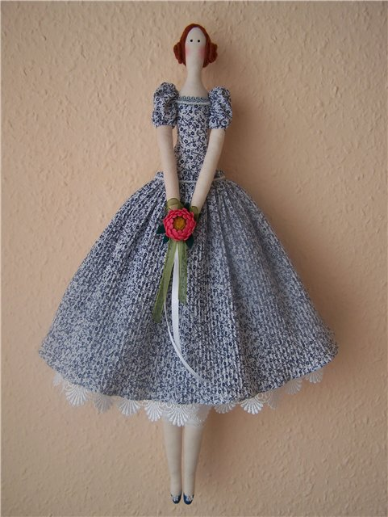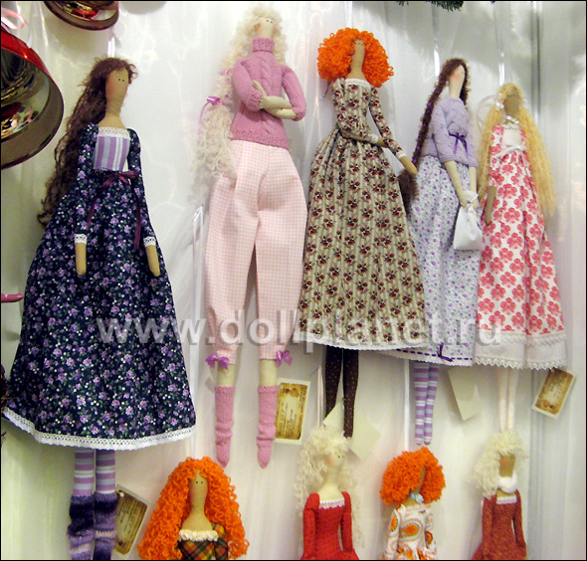

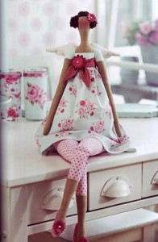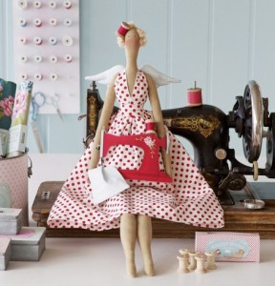

Часть 2
Технологическая
«Как сделать куклу тильду?» - это довольно распространенный вопрос у рукодельниц, которые только-только приоткрывают для себя волшебный мир тильда игрушек: милых улиток на колесиках, прекрасных принцесс и трогательных ангелов и зайцев, довольных летящих котиков.

Для работы мне понадобится:
- ткань для тела куклы;
- ткани для одежды и аксессуаров (в моем случае это фиолетовая ткань для платья);
- декор – бусинки, ленточки, цветы
- нитки в тон ткани для тела, для одежды и для волос;
- наполнитель;
- ножницы, иглы, карандаш, бумага для выкройки.

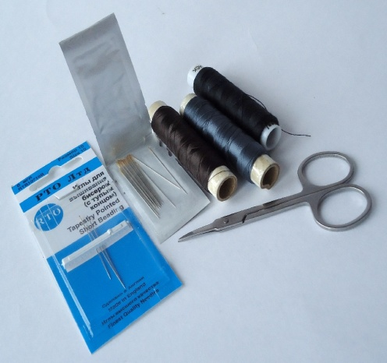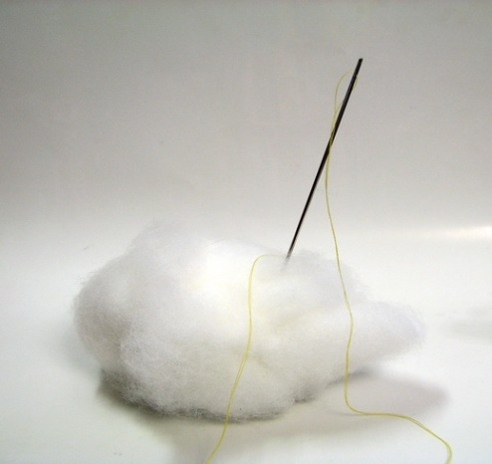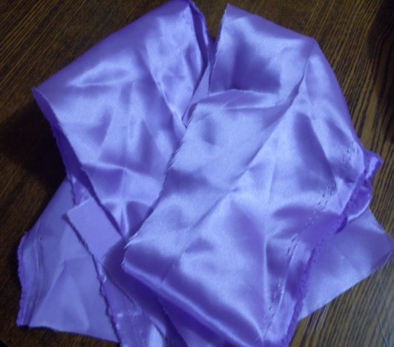

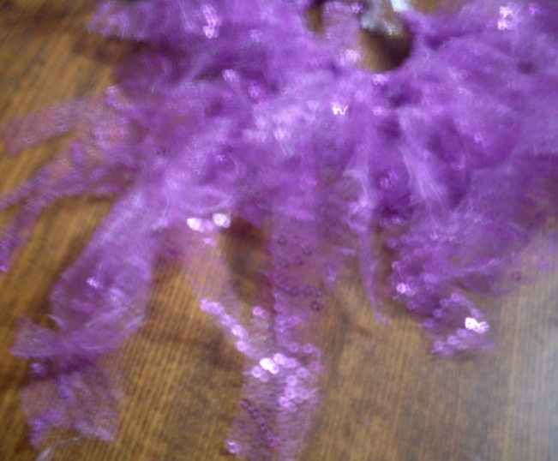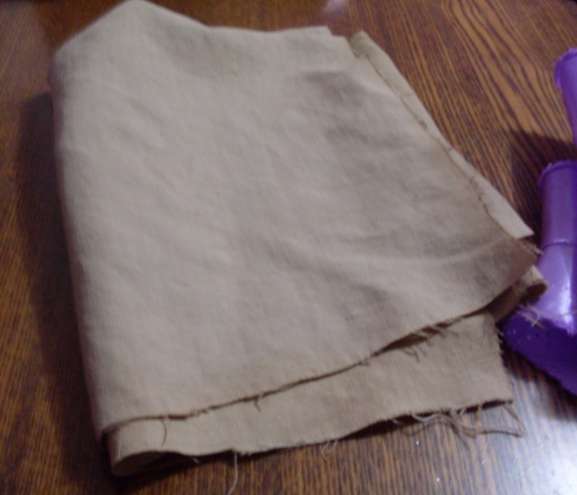

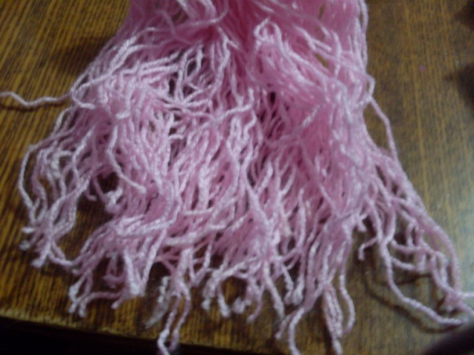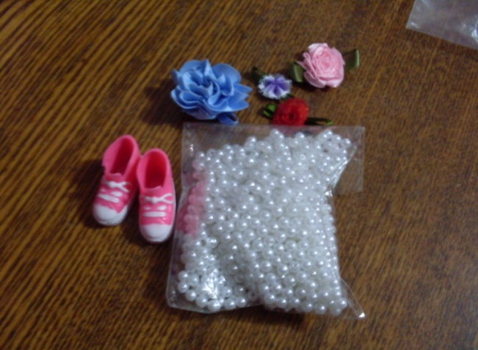

Техника безопасности

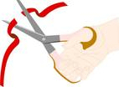
Правила работы с режущими предметами
1. Работай хорошо отрегулированными и заточенными ножницами!
2. Ножницы должны иметь тупые, скругленные концы.
3. Ножницы клади кольцами к себе.
4. Следи за движением лезвий во время резания,
5. Не оставляй ножницы раскрытыми.
6. Передавай ножницы кольцами вперед.
7. Не играй ножницами, не подноси к лицу.
8. Используй ножницы по назначению.

Правила работы с колющими предметами
1. Храни иглу всегда в игольнице.
2. Не оставляй иглу на рабочем месте без нитки.
3. Передавай иглу в игольнице и с ниткой.
4. Не бери иглу в рот, не играй с иглой.
5. Не втыкай иглу в одежду.
6. Во время работы пользуйся наперстком.
7. До и после работы проверь количество игл.
8. Храни игольницу с иглой всегда в одном месте.
9. Во время работы втыкай иглу в игольницу.
10. Не отвлекайся во время работы с иглой.

Изготовление куклы
1. Изготовление куклы нужно начать, конечно же, с выкройки деталей. Выкройку нужно перенести мелом или простым карандашом на изнаночную сторону ткани и вырезать, отступив 0,5- 0,7 от нанесенных линий. Ткань, из которой я буду изготавливать своё изделие, должна быть натуральной. Я выбрала белый хлопок. Характерным для кукол-Тильд является тот факт, что все они имеют красивый южный загар. А моя ткань была белого цвета. Я покрасила ткань кофеем, что придало ей не только подходящий цвет, но и приятный аромат.

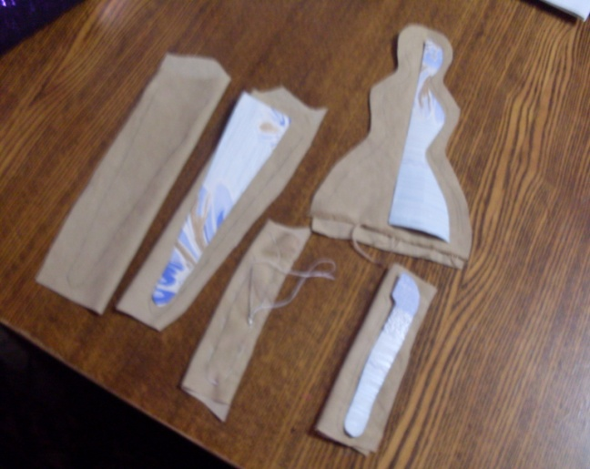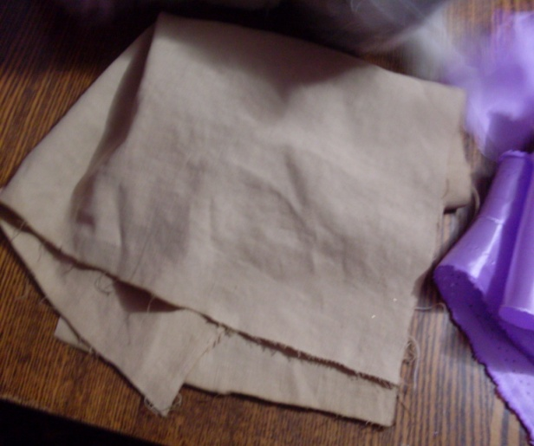

2.Далее нужно сшить детали кроя, оставляя в них отверстия для того, чтобы вывернуть и набить куклу. Для набивки я использовала синтепон. С помощью карандаша набила руки, ноги и туловище куклы. Тильды – все таки больше не игровые, а именно интерьерные игрушки. Их используют в качестве сувениров и украшения дома. Поэтому их часто ароматизируют. Для аромата в набивку я добавила ванилин. Отверстия, которые я оставляла для выворачивания и набивки, зашила потайным швом. Затем, я приступила к сборке. Потайным швом пришила ноги и руки. 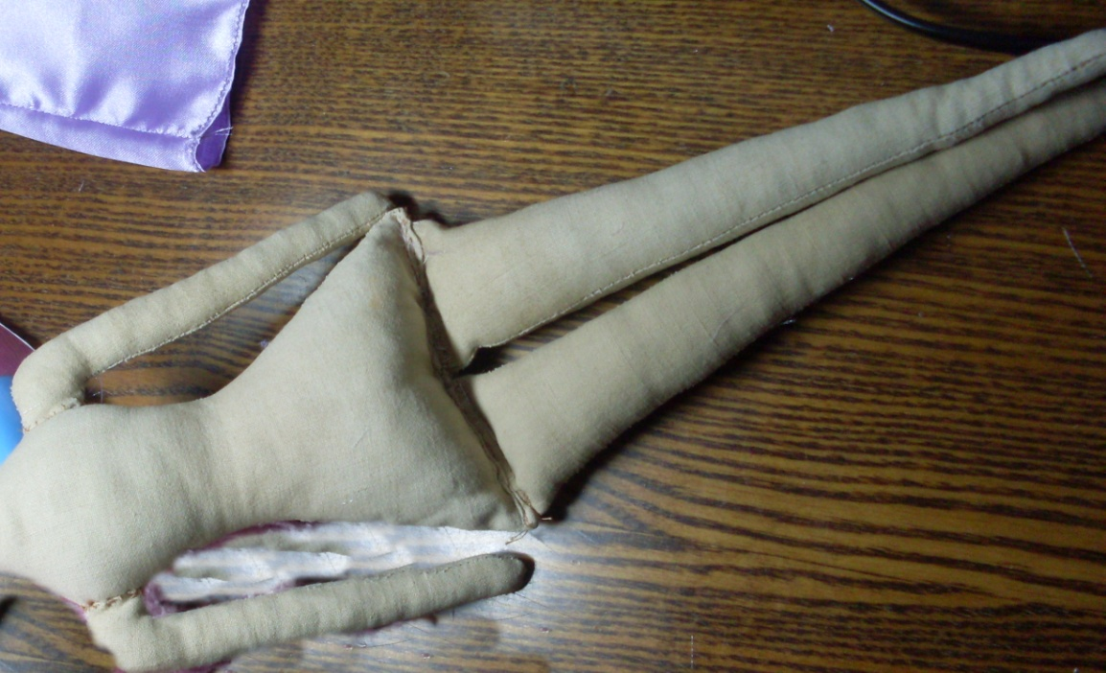

3.Далее, я сделала кукле причёску. Для волос я использовала пряжу розового цвета. После этого я приступила к оформлению лица. Глаза – зеркало души. Кукольные глазки Тильды отражают весь ее наивный идеальный внутренний мир. Для того, чтобы нанести на лицо глаза, губы, нос, брови я использовала чёрную геливую ручку и красный фломастер для губ.

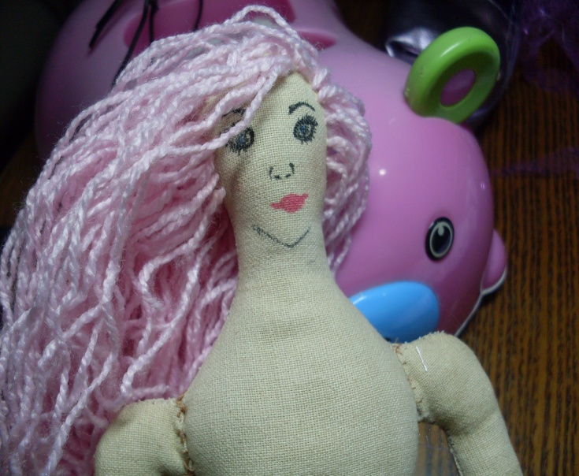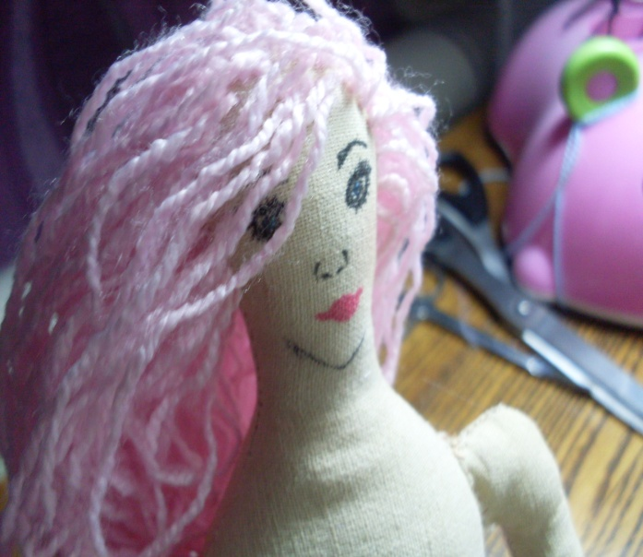

4.Одежду для куклы я сшила из фиолетовой ткани. Для пышной юбки я использовала сетку. В качестве аксессуаров я сплела ей бусы, к волосам я пришила цветок и надела ей кроссовки розового цвета, которые остались у меня от магазинных кукол, которыми я играла в детстве.

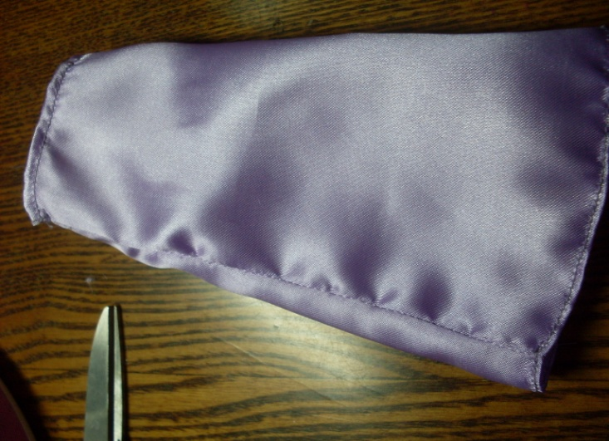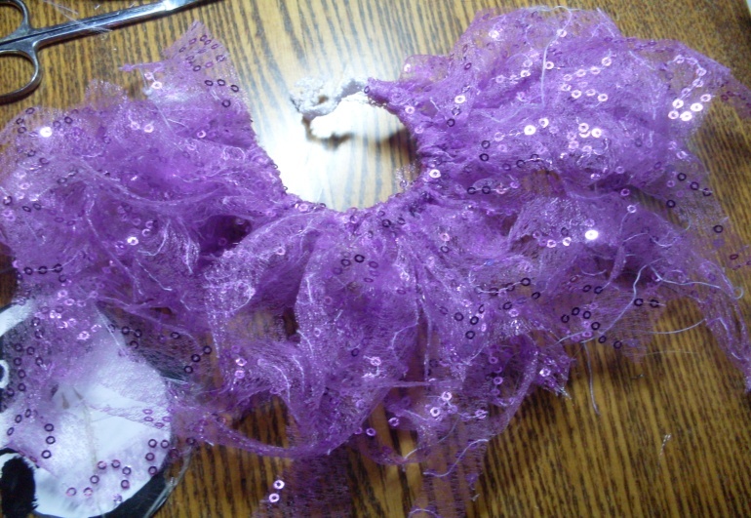

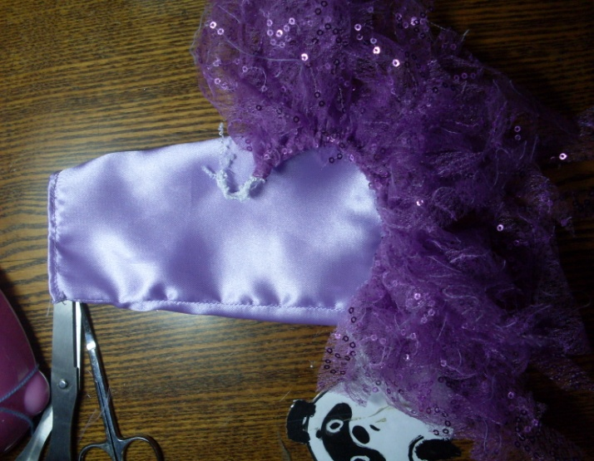
Моя кукла в стиле примитив готова! Теперь можно её подарить.

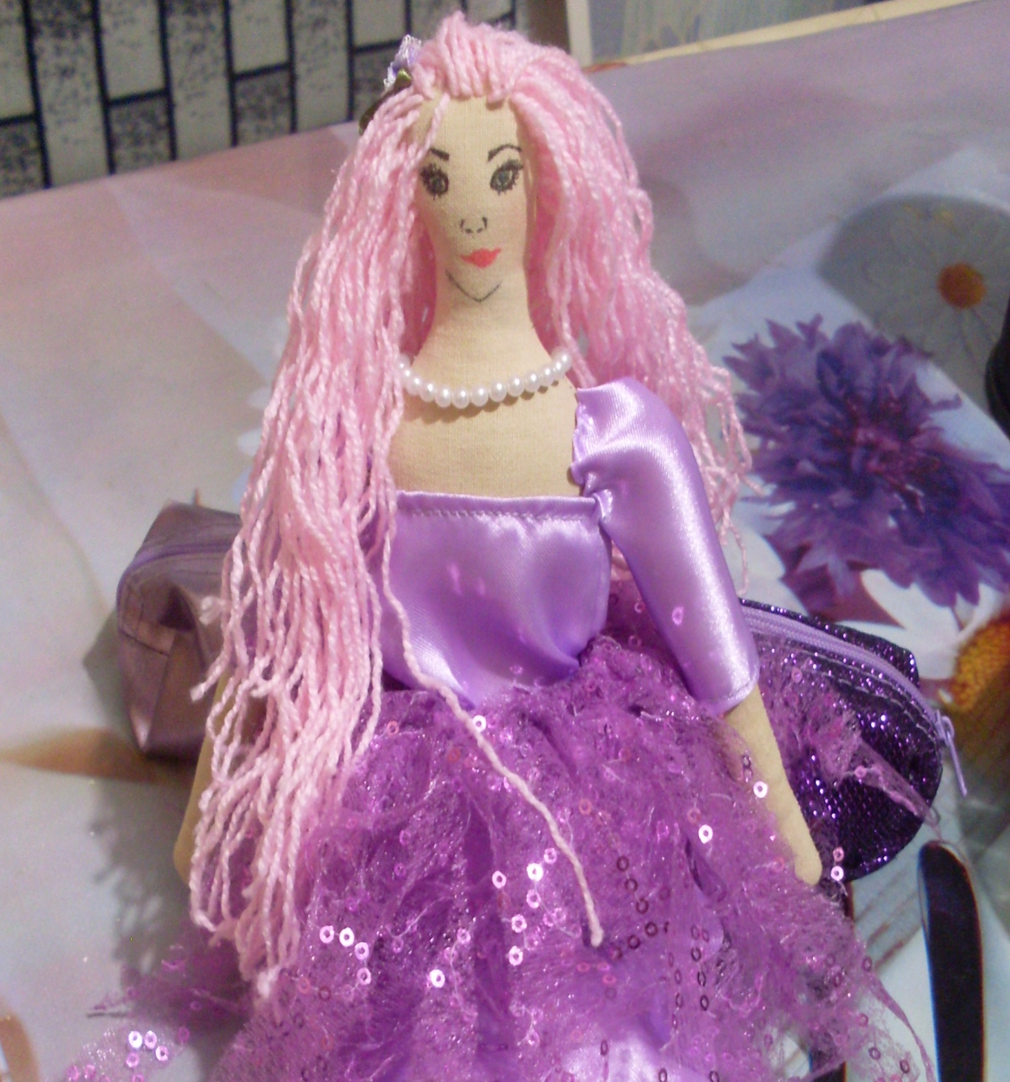

В моей коллекции есть ещё две куклы, которые я сшила уже давно и подарила их своим близким знакомым на праздники.
Испанка
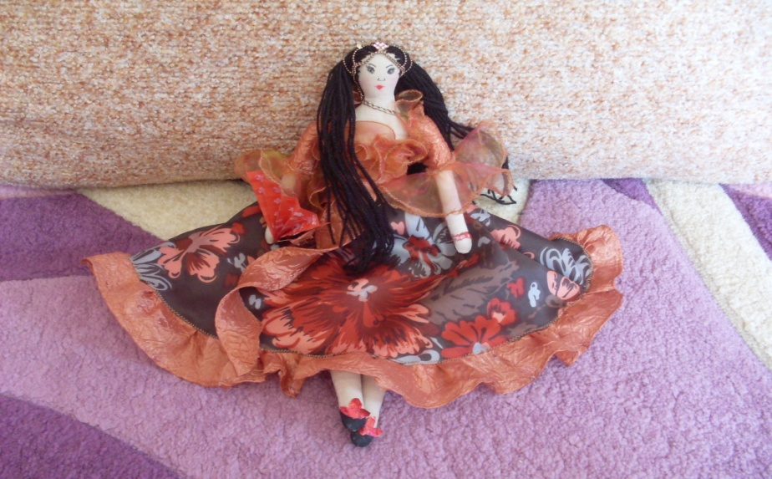

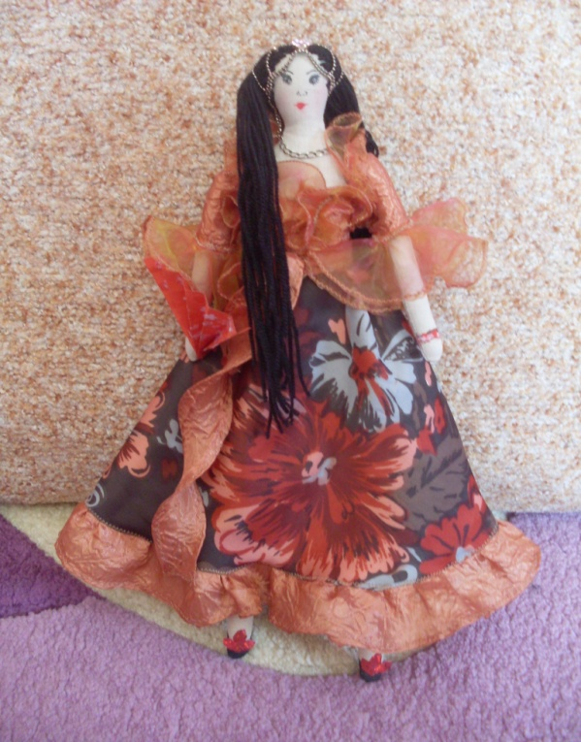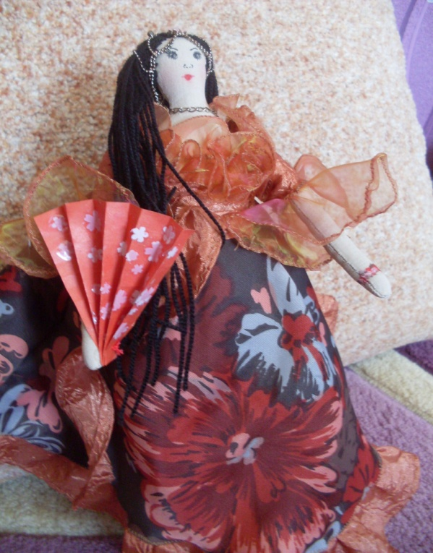

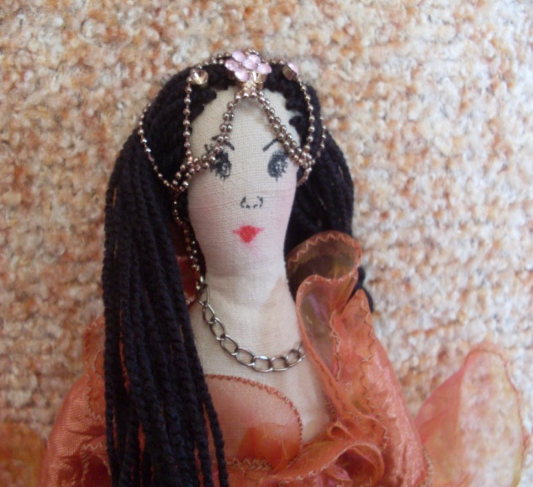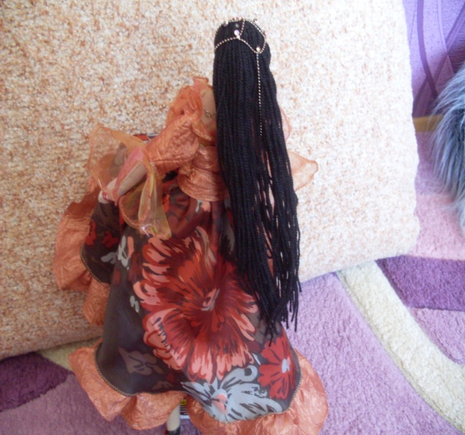

Невеста
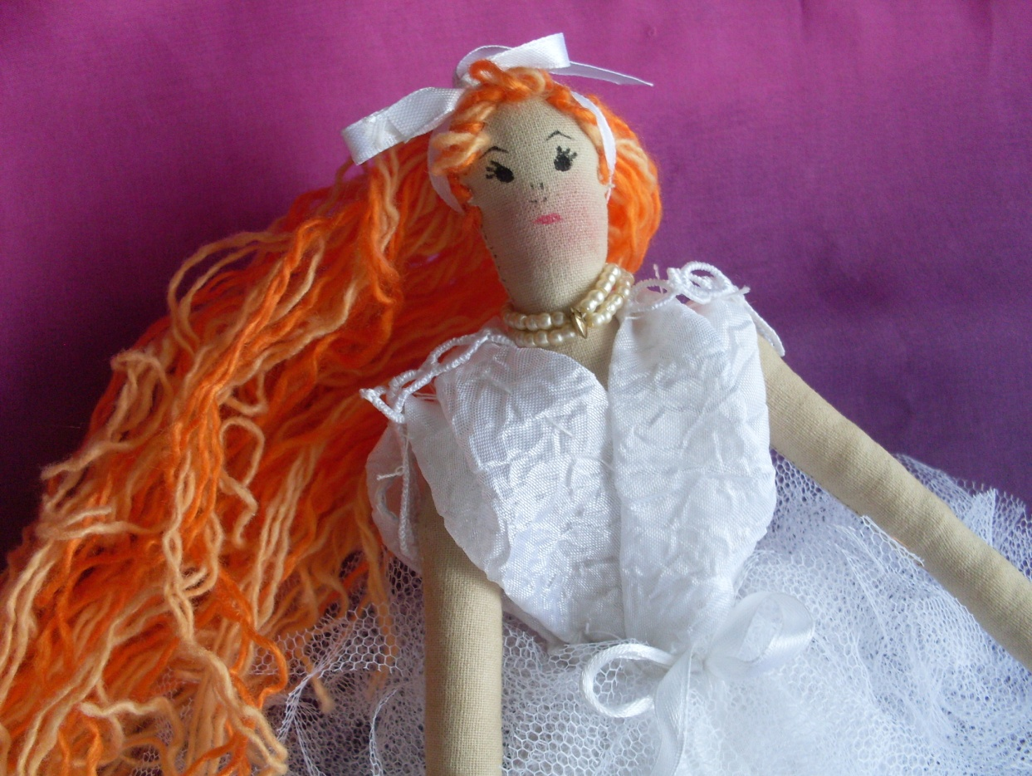
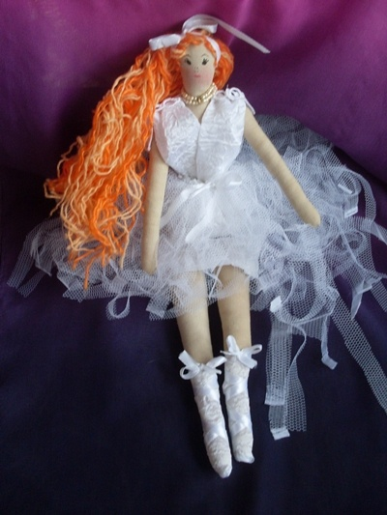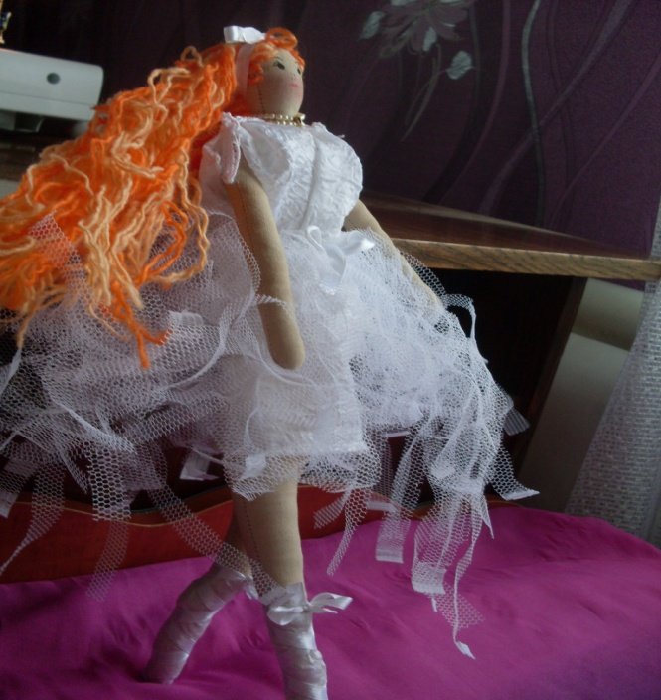

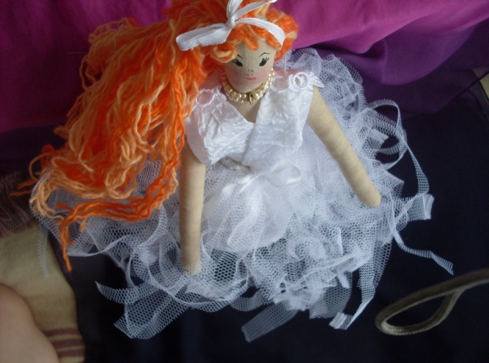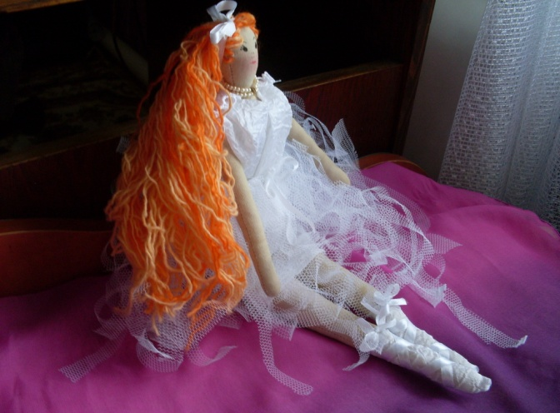

Экологическое обоснование.
Я считаю, что эта игрушка не только экономически выгодны, но и безопасна для здоровья человека. Не одна купленная игрушка, а именно кукла не будет столь экологична.
Декоративное оформление выполнено из чистых материалов, никаких пропиточных средств я не применяла. Учитывая эти важные факторы, я стала задумываться над тем, почему на фабриках не изготавливают такие игрушки? Я думаю, что дети были бы не против поиграть с такой куклой , приятной на ощупь.
С учетом скорости, с которой я изготовила куклу, я бы могла в свободное время сшить такие игрушки сначала родственникам, а потом и всем желающим.

Заключение.
Эти милые, нежные создания становятся талисманами, они приносят в жизнь людей сказку. Взрослый человек, занимающийся пошивом этих замечательных кукол, словно возвращается в детство, наполняет свою жизнь волшебством и гармонией. Куклы Тильда завораживают своим внешним видом. Эти забавные игрушки так идеально подходят для того, чтобы украсить собой любое помещение или быть замечательным и неординарным подарком. А все потому что любую Тильду легко сделать самостоятельно, что добавляет ценности этому дару.

